Sámi luonddu ávvudeapmi – Leammi, Geavvu ja Soabbát 60 jagi
Jagi 2016 leat Davvi-Sámis ávvudeamit, go Leammi álbmotmeahcci sihke Geavu ja Soabada luonddumeahcit devdet 60 jagi. Ja Suoma meahcceguovlluid vuođđudeamis boahtá 25 jagi. Davvi-Sámi luondduguovddáš Siidda luonddugovvendáhpáhus Camera Borealis ávvuda 20 jagi mátkkis. Luonddusuodjalanguovlluid ávvudit luonddureaissuin ja ávvudeami čohkka lea jagi váldodáhpáhus Camera Borealis.
Ávvudeapmi álgá miessemánus Eurohpá álbmotmeahccebeaivvi, ja das ovddasguvlui dáhpáhusat leat juohke mánus. Dáhpáhusat álget skuvllain ordnejuvvon luonddubajásgeassinbottuiguin. Davvi-Sámi luondduguovddáš Siiddas ávvujahki rahppojuvvo sotnabeaivve 22.5. buohkaide rabas Aurora Aanaar -guovssahasčájánasaiguin ja álbmotmeahcceealligovain The magic of Northern nature”.
Geassemánu viđat beaivve dollet Soabatjávrái geahččat lottiid giđđabuđaldemiid. Loddereaisu gullá Anára-Pasvik -luonddusuodjalanovttasbargui ja beaivvi áigge dihtton lottiid šládjamearis dollojuvvo suohtastallangilvu Suoma, Norgga ja Ruošša gaskka.
Leammi álbmotmeahci ávvudit reaisobeivviin Anár-vahkuid áigge lávvardaga 23.7., dalle Meahciráđđehus ja guovllu fitnodatdoallit ordnejit máŋggabealat prográmma vánddardan- ja johkafanasreaissuin buresbirgenbálvalusaide. Gábe-Jovnna historjjálaš sámedálu oahpistuvvon tuvrra láidesta sávzaguođoheapmái. Guossit sáhttet maiddái návddašit sávnnis ja fitnat vuojadeamen Leammis. Ovddit beaivve Leammis leat árbevirolaš golledoidingilvu ja dánssat.
Duorastaga 28.7. Čeavetjávrris dollojuvvo Nuortalaččaid árbevierrodálu geassebeaivvi, mii ordnejuvvo ovttas Sámemusea Siiddain. Doppe lea kulturprográmma ja mánáide šaddoluoddubálggis, masa sáhttá oahpásmuvvat ovttas bearrašiin. Báikki alde lea vejolašvuohta háleštallat luonddubálvalusaid bargoveagain vánddardeapmái, luonddus johtimii ja meahcceguovlluide guoskevaš áššiin.
Borgemánus dollet Geavu luonddumeahccái láidestuvvon tealtávánddardeapmái 26.-28.8.2016 geahččat Juha Hurme Operaatio Paulaharju, mii buktá Samuli Paulaharju Suongil, suuri noitaa -čájáhusa Geavu luonddumeahccái Áhkojot’mohki gámme lusa. Čájáhusat leat 21.-27.7. beaivválaččat dmu 18, nuba dohko sáhttá mannat maiddái iešheanálaččat.
Čakčaluonddus návddašat vánddardemiin Sállevári historjjálaš bigálusáiddi lusa Leammi álbmotmeahci 60-jagiávvudeami ja Eurohpá kulturbirasbeaivvi gudnin. Reaissus Sálleváris 10.9. muittašit dološ gárddástallaneallima sihke oahpásmuvvat Sállevári áidái ja viiddis boazobartaguvlui.
Camera Borealis -luonddugovvadáhpáhusa 20-jagiávvudeami temán leat ávvudeaddji Leammi álbmotmeahcci sihke Geavu ja Soabada luonddumeahcit. Dáhpáhus ordnejuvvo Siiddas 25.-27. skábmamánu. Sámekulturguovddáš Sajosis ordnejuvvo konsearta, mii ovttastahttá luonddugova ja musihka ovttasbargguin Kaamos Jazz -dáhpáhusain ja Anára gielddain.
Ávvujahki loahpahuvvo čábbásamos juovlalávlagiin Leammis Gábe-Jovnna dálus skábmaluonddu guovdu. Dilálašvuohta ordnejuvvo ovttas Anára searvegottiin 17. Juovlamánu.
Ávvujagi dáhpáhusain dieđihuvvo dárkileappot báikkálaš avissas, lundui.fi - ja siida.fi-siidduid dáhpáhuskaleandaris.
Lassidieđut ávvujagi dáhpáhusain Davvi-Sámi guovllus
- www.siida.fi
- www.lundui.fi
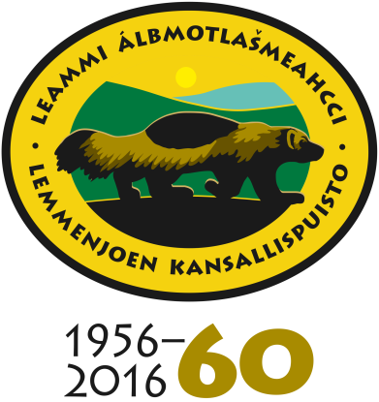
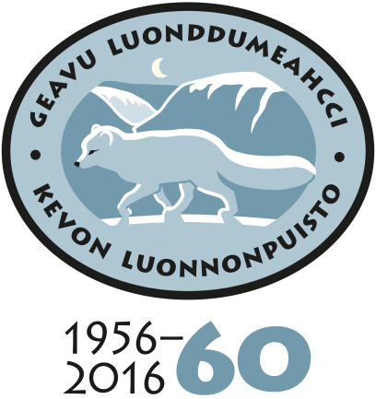
- Spesiálaplánejeaddji Kirsi Ukkonen kirsi.ukkonen(at)metsa.fi dahje 0400 479986

